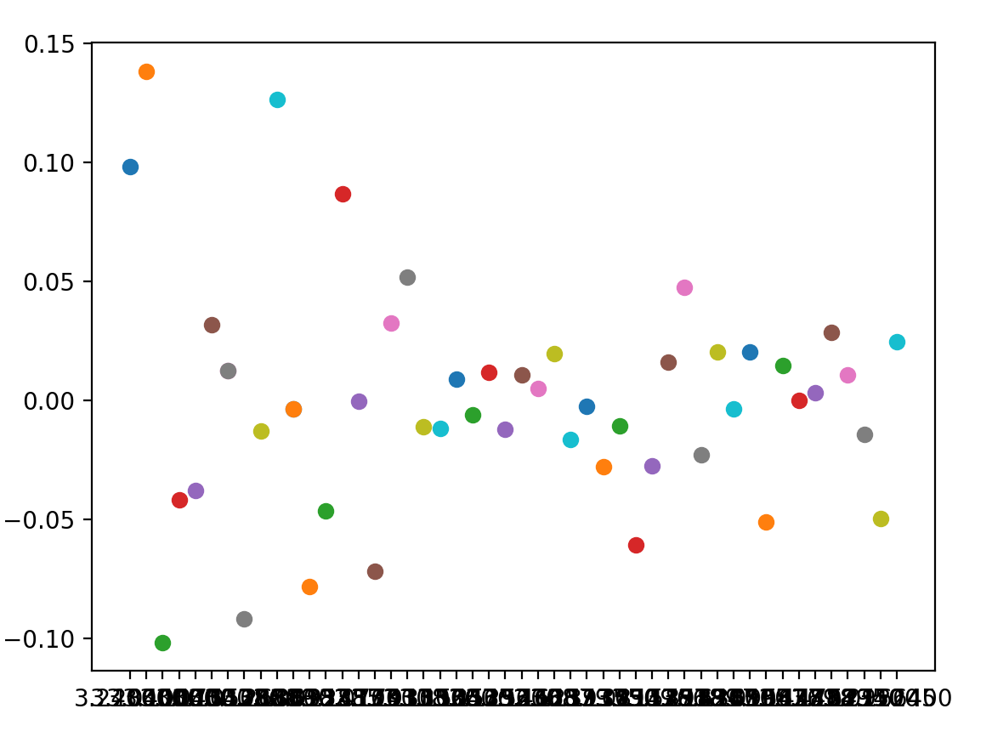

На данном графике можно заметить, что чем больше число N, а соответственно, чем точнее рассчитанное число пи (вправо по оси Х), тем точки располагаются кучнее, обладая меньшим разбросом относительно нуля. Здесь мы рассматриваем разность между посчитанной величиной с использованием формулы и точным числом пи.

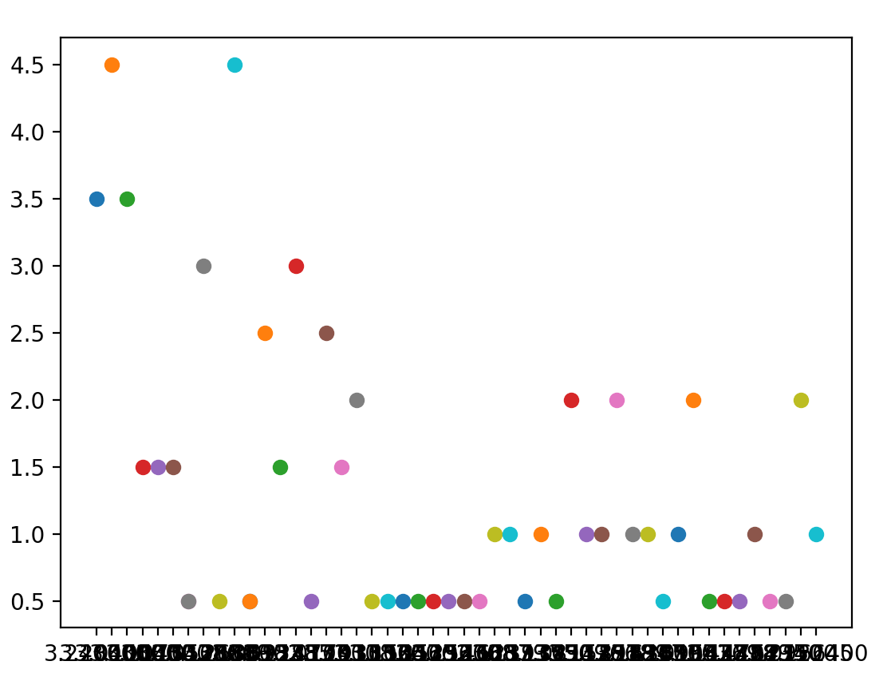

Чем больше число N (по оси X вправо), тем точнее вычисленное значение и меньше отклонение, потому что все больше точек стремятся к 0.5% отклонения. Отклонение представлено слева с шагом в 0.5%.